**PROPUESTA DE SISTEMA DE CALEFACCIÓN Y ACS SOLAR PARA CAMPAMENTOS MINEROS SOBRE LOS 3000 M.S.N.M**

# **Problemática**

Los campamentos mineros son asentamientos ubicados en zonas con escasa población rural, destinados a albergar personas en tránsito para una actividad de carácter provisional. En el Perú se cuentan con una gran cantidad de campamentos debido a la cantidad de proyectos mineros que tenemos en nuestro territorio. De los 570 proyectos mineros que se encuentran en etapa de producción, el 52.45% se encuentra ubicado en la sierra del Perú, mientras que el 28.60% y 18.95% se encuentran en la costa y selva respectivamente (MINEM, 2015). De acuerdo con el último Balance Energético Nacional (BNE) del 2019, el sector minero peruano se abastece de energía eléctrica en un 75.2% y de energía fósil con combustible diésel en un 17.4%. El abastecimiento de energía eléctrica de la minería se realiza desde el SEIN (87.3%) y con autogeneración (12.7%) con hidroeléctricas.

Los campamentos ubicados en la sierra, se encuentra en zonas de alto potencial solar, que resulta como una oportunidad para diversificar su matriz de consumo energético, y beneficios tributarios, y económicos. El Estado peruano emitió el Decreto Legislativo N° 1002 como una forma de diversificar la cartera de generación de electricidad en el SEIN y reducir las emisiones de CO2. Dentro de los beneficios se incluye la depreciación acelerada en el impuesto a la renta en un escenario de cinco (5) años, así como la devolución del IGV de aquellos bienes de capital adquiridos para el desarrollo del proyecto y de los convenios de estabilidad jurídica. Asimismo, los recursos renovables resultan como una excelente oportunidad de inversión, pues sus costos se han reducido en forma sostenible en el tiempo. De acuerdo con la publicación de IRENA 2020 las tecnologías de concentración térmica han reducido sus costos promedio de 378 USD/MWh en el 2010 a 1823 USD/MWh en el 2019.

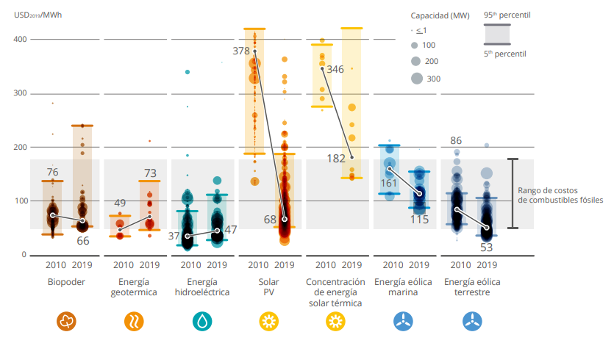

Figura . Comparativa de costo global de electricidad de Energías Renovables 2010 – 2019 Fuente: REN21 – 2020. IRENA

Esta investigación busca analizar la viabilidad técnica económica de implementar un sistema de agua caliente sanitaria y calefacción aprovechando el recurso solar para el campamento minero Tuctu, ubicado en la sierra del Perú a unos 4000 m.s.n.m.

# **Marco teórico**

## **Radiación solar**

La radiación electromagnética procedente del Sol como consecuencia del movimiento acelerado de las partículas cargadas que lo componen. El Sol puede ser considerado como un foco térmico a 5777 K y que nos hace llegar 1367 W/m2.

**Irradiancia (I):** la radiación que incide en un instante sobre una superficie determinada, W/m2 (Potencia).

**Irradiación (H):** la radiación que incide durante un período de tiempo sobre una superficie determinada, **Wh/m2 o J/m2** (Energía).

Al momento de establecer la radiación solar que incide sobre una superficie determinada es importante diferenciar, en primer lugar, su componente directo y su componente difuso. El componente directo representa la radiación solar que ha atravesado la atmósfera de manera prácticamente sin obstrucciones, mientras que el difuso se deriva de la reflexión causada por los gases atmosféricos, las partículas en suspensión y el vapor de agua. El componente difuso puede contener también reflexiones del suelo y otros elementos del entorno, por lo que se considera proveniente de todas direcciones. La unidad básica de medición de la radiación solar es el watt (W), aunque existen variables importantes (ver Unidades y medidas más adelante).

En las aplicaciones de energía solar, los siguientes parámetros son comúnmente usados en práctica:

**Radiación directa normal (DNI):** Componente involucrado en las tecnologías de concentración térmica y fotovoltaica (concentradores solares, CSP, colectores solares).

La radiación directa normal se mide sobre una superficie orientada directamente hacia el sol, de tal manera que los rayos solares resultan siempre perpendiculares a dicha superficie. Cuando el sol se mueve de manera aparente a través del cielo, dicha superficie también se mueve para mantener la relación normal.

La radiación directa normal generalmente se mide con un pirheliómetro, el cual contiene un sensor termoeléctrico ubicado en el fondo de un tubo relativamente largo (para evitar la incidencia de la radiación difusa) que se mueve mecánicamente para orientarse siempre hacia el sol.

**Radiación directa horizontal**

A diferencia de la normal, la radiación directa horizontal se mide al incidir sobre un plano horizontal (en relación con la superficie terrestre). En este caso la radiación directa normal es modificada por el coseno del ángulo de incidencia, de la siguiente manera:

**Radiación difusa horizontal**

La radiación difusa horizontal se puede definir como la radiación total proveniente del domo celeste que cae sobre una superficie horizontal, menos el efecto de la radiación directa que incide sobre dicha superficie. En este caso la radiación proveniente de las partes bajas del cielo (cerca del horizonte) llega a la superficie horizontal en forma casi rasante, contribuyendo mucho menos que la radiación proveniente de las partes altas del cielo, las cuales inciden en forma casi perpendicular.

Los valores de radiación difusa horizontal se indican asumiendo que no existen elementos en el entorno que obstruyan una parte del cielo, por lo que generalmente se toman a campo abierto o sobre el techo de un edificio alto. Se suelen obtener mediante un piranómetro que incluye una banda de sombreado, la cual evita que el sensor termoeléctrico reciba radiación directa (la banda se coloca siguiendo la trayectoria del sol durante todo el día). La radiación difusa horizontal también se puede deducir restando el coseno de la radiación directa a la global horizontal.

**Radiación global horizontal (GHI):**

Es la suma de la radiación directa y difusa recibida en un plano horizontal. GHI es una radiación de referencia para la comparación de zonas climáticas; también es un parámetro esencial para el cálculo de la radiación en un plano inclinado.

La radiación global horizontal se suele medir con un **piranómetro**, aparato que usa un lente de 180° (ojo de pescado) para conducir toda la radiación disponible hacia un sensor termoeléctrico que mide la energía recibida.

Otro valor empleado frecuentemente es la radiación global horizontal, que es la suma de la radiación directa horizontal y la radiación difusa horizontal. Dicha suma se puede expresar de la siguiente manera:

**Radiación global máxima**

En algunos ámbitos se hace referencia a la radiación global máxima. A diferencia de la radiación global horizontal, la radiación global máxima es un valor teórico, el cual resulta de la suma de la radiación directa normal (en lugar de la radiación directa horizontal) y la radiación difusa horizontal.

Obviamente ninguna superficie puede ser siempre horizontal y al mismo tiempo perpendicular a los rayos del sol. Debido a ello la radiación global máxima no representa un valor real, sino que se utiliza generalmente como indicador de la radiación disponible total para superficies verticales o inclinadas, especialmente ante ángulos solares bajos.

La radiación solar que llega desde el tope de la atmósfera hasta la superficie debe interactuar con una gran cantidad de materia. Aun cuando la atmósfera terrestre representa una porción despreciable del camino recorrido por la luz desde el sol hasta la tierra, la atmósfera es capaz de modificar de manera significativa la radiación que alcanza la superficie.

En una primera aproximación la transmisión a través de la atmósfera depende del camino recorrido o masa atmosférica3 , que es proporcional a la secante del ángulo cenital. Dado que el ángulo cenital tiende a ser mayor cuanto más nos alejamos de las latitudes tropicales, la radiación que llega a la superficie en las latitudes altas es menor por el efecto combinado de la dilución sobre un área y la extinción a través de la atmósfera (figura 4). Este efecto de extinción de la radiación debido a la masa atmosférica lo experimentamos cada día al atardecer y al amanecer, cuando el sol atraviesa el equivalente a varias veces la masa vertical de la atmósfera.

La absorción de radiación solar en la atmósfera terrestre es proporcional a la cantidad de radiación que llega a un determinado lugar de la atmósfera, a la concentración de los gases absorbentes y a su efectividad medida por un coeficiente de absorción distinto para cada longitud de onda.

Las principales sustancias absorbentes de la radiación solar son el ozono (O3), el vapor de agua (H2O) y en menor medida el CO2. La absorción de la radiación solar por el ozono en la región UV del espectro permite el desarrollo de la vida sobre la superficie del planeta. El área amarilla en la Fig. 1 representa la cantidad de radiación que alcanza la superficie para un cierto ángulo cenital (en este caso cero grados) y para condiciones típicas de composición atmosférica. La diferencia entre la curva azul y el área amarilla es radiación que fue absorbida o reflejada de vuelta al espacio por una atmósfera despejada (pero que contiene vapor de agua). El Oxígeno y el Nitrógeno, que son los principales componentes de la atmósfera terrestre, no absorben radiación solar de manera significativa, pero si la dispersan.

  La radiación que alcanza la superficie del planeta depende de la composición de la columna de aire que atraviesa el rayo desde el tope de la atmósfera hasta el suelo. La componente más variable de la atmósfera es el agua, ya sea en forma de vapor o como nubes.   La parametrización de la nubosidad es uno de los aspectos más complejos de representar en modelos numéricos del tiempo, y por lo tanto, un producto de radiación solar superficial basado exclusivamente en la nubosidad generada por un modelo numérico de la atmósfera, puede contener grandes sesgos y errores sistemáticos.

Estos resultados pueden ser mejorados sustancialmente cuando se utilizan imágenes satelitales para incorporar la nubosidad. En el Explorador del Recurso Solar en Chile se incluyen mapas de radiación solar en superficie calculados con una metodología que utiliza un modelo de transferencia radiativa para calcular la radiación solar en cielo despejado y posteriormente considera la interacción de la radiación con los distintos tipos de nubes, cuyas características son estimadas a partir de imágenes del satélite geoestacionario GOES EAST, a través de un modelo empírico basado en la red de observaciones locales de irradianza superficial.

## **Los sistemas solares térmicos**

En el caso más general, las instalaciones solares térmicas para producción de agua caliente sanitaria pueden estar constituidas por 7 sistemas básicos y 2 sistemas de interconexión. Los sistemas básicos son: captación, el grupo de 4 sistemas de intercambio y/o acumulación, apoyo y consumo. Los sistemas de interconexión son los circuitos hidráulicos y el de control. El sistema de captación se encarga de transformar la radiación solar incidente en energía térmica aumentando la temperatura de un fluido de trabajo.

Los sistemas de intercambio realizan la transferencia de calor entre el fluido de trabajo que circula por el circuito primario y el agua de consumo. Se pueden distinguir:

- Intercambio solar, de calentamiento o de carga

- Intercambio de enfriamiento o de descarga. Cuando no existe acumulación de consumo, el intercambio de descarga se denomina intercambio de consumo.

Existe una diversidad de colectores solares diferenciándose entre ellos en especial por el tipo de absorbedor, ratio de concentración y temperatura de recolección. La figura 2 muestra una tabla comparativa entre las opciones de colectores solares disponibles.

Figura . Tipos de colectores solares Fuente: [1]

### **Método f-chart para el dimensionamiento de sistema térmico**

Se realiza un análisis de desempeño térmico del sistema de calefacción para investigar la viabilidad de implementar un sistema de calefacción solar. Para ello en base a la demanda, se analiza la oferta solar según el tipo de colector elegido, y se estima los ahorros económicos a lo largo del año. Se usa el f-chart método para hacer un estudio de viabilidad económica.

El método del gráfico f es una técnica que utiliza correlaciones empíricas derivadas de cientos de simulaciones TRNSYS para predecir el rendimiento a largo plazo de los sistemas de colectores solares de placa plana de ciclo cerrado activos [19], que se muestran esquemáticamente en la Figura 1.

El método F- Chart es una herramienta para estimar el desempeño promedio a largo plazo de un sistema solar-térmico. También es usado para evaluar el comportamiento de colectores solares. El objetivo del método es obtener la curva f y estimar el desempeño de un colector solar. La curva f representa la fracción de carga calorífica mensual transformada a partir de energía solar, y, está definida en función de dos parámetros: la energía absorbida (ganancia) y la pérdida por reflexión en el colector solar.

Los parámetros funcionales de la instalación necesarios para realizar los cálculos de prestaciones energéticas con el método de cálculo f-chart son los siguientes:

1. Superficie útil de captación Ac (en m2) definida por:
   1. Número de colectores
   2. Superficie de apertura del colector solar
2. Rendimiento del colector
   1. Factor de eficiencia óptica del colector:
   2. Coeficiente global de pérdida (en W/m2. K)
   3. Volumen específico de acumulación (en lt/m2)
3. Caudales e intercambio
   1. Caudal másico específico en circuito primario (en kg/s m2)
   2. Caudal másico específico en circuito secundario (en kg/s m2)
   3. Calor específico en circuito primario en (J/kg.K)
   4. Calor específico en circuito secundario c en (J/kg. K)
   5. Efectividad del intercambiador ()

# **Caso de estudio**

El objeto de estudio de esta investigación son los módulos habitacionales del campamento minero Tuctu. Este campamento está ubicada a 142 km al este de Lima en el distrito de Morococha, provincia de Yauli, departamento de Junín, Perú a una latitud de -11.5997 y una longitud -76.1411 (en grados decimales). Pertenece a la minera Chinalco. Los módulos habitaciones fueron construidos por la empresa Tecno Fast. Está constituido de tres etapas (I, II, y III) con un total de 20 edificios (5 de tres pisos, 1 de dos pisos y 14 de un solo nivel).

Figura . Fotos del campamento minero Tuctu Morococha

Respecto a las características climatológicas, el campamento se encuentra a una altitud de 4123 metros sobre el nivel del mar. La zona por estar a una altitud por encima de los 4000 m presenta un clima montañoso típico de ambientes ubicados a grandes alturas como la sierra del Perú, caracterizado por ser frío y seco. La temperatura media anual es de 8,0°C. Los meses con valores más altos de temperatura son mayo, julio, agosto y noviembre; máxima mensual promedio mayor a 12ºC. Los meses con menores temperaturas son junio, julio y agosto, con medias mínimas mensuales de -2ºC en promedio. La humedad relativa entre 54,4% y 74,8% (lluvias) y valores promedio entre 43,9% y 68,5% (seca). Los datos obtenidos de sus características climatológicas son otorgados por la estación meteorológica Casapalca, ubicada a 10.73 km del campamento.

A nivel energético, el campamento tiene acceso a diversas fuentes de energía como la energía eléctrica, energía solar y geotermal. Dentro de su infraestructura eléctrica, pertenece a la línea de transmisión L-6529 con nombre LT Pachachaca – Morococha. Esta línea es de una tensión nominal de 50 Kv. En la parte solar, tiene una radiación horizontal global promedio anual entre 5 a 5.5 kWh/m2/día. En la parte geotérmica, pertenece a la región geotérmica Central, y cuenta con yacimientos geotérmicos con temperaturas menores a 60 °C. La fuente geotermal más cercana se encuentra ubicada a 25.5 km de Morococha y está identificada con el nombre de San Mateo. De estas fuentes de energía, la energía eléctrica es la usada para los sistemas de calefacción y agua caliente sanitaria.

En esta investigación se desea hacer un análisis técnico económico de la viabilidad de implementar un sistema térmico solar para reducir el consumo de energía eléctrica en los sistemas de calefacción y agua caliente sanitaria del campamento. El esquema de sistema de calefacción propuesto se representa en la figura 2. Está compuesto de un circuito primario cerrado en el que se encuentra un colector solar plano, un tanque de agua para el almacenamiento de energía, y el fluido caloportador es agua glicolizada. Las propiedades térmicas del fluido se muestran en la tabla x. En el circuito secundario, se tiene un sistema cerrado sellado, con la configuración “S”. Este está compuesto por un tanque de ACS y los emisores del sistema de calefacción, los cuales son el suelo radiante. El fluido del circuito secundario es agua, y sus propiedades térmicas se encuentran descritas en la tabla x.

Fig. Esquema de sistema de calefacción

# **Metodología**

La metodología empleada para realizar el análisis tecno-económico se muestra en la figura 2. Se calculó la demanda térmica de calefacción y agua caliente sanitaria de forma mensual para un año de referencia (TMY) del módulo de un piso. Las características climatológicas del año de referencia se obtuvo de NSRDB [2]. Paso seguido, se utilizó el método f-chart para analizar el tamaño y cantidad ideal de colectores solares que se obtenga una fracción solar anual mayor a 60% y un rendimiento de los colectores solares mayores a 30%. Una vez calculados estos valores, se calculó el TIR y VAN para determinar la viabilidad económica del proyecto. Finalmente, se calculó la cantidad de CO2 que se dejó de producir producto del uso de una energía renovable en reemplazo de la eléctrica.

Figura . Diagrama de procesos de metodología empleada

## **Cálculo de la demanda térmica**

Se calculó la demanda térmica para un conjunto de habitaciones del campamento minero descrito en el caso de estudio. Para ello se definió el nivel de actividad en la vivienda, y los materiales usados en los cerramientos. Esa información se ve expuesta en la tabla 2. El nivel de actividad en los módulos va relacionado a variables como la densidad ocupacional, el factor metabólico por persona dependiendo de la actividad a la que esté destinada la zona de estudio, el nivel de aislamiento en base a la ropa, el consumo de agua por área, y finalmente el horario de ocupación. Para casos de este estudio, se tomó como referencia sólo un módulo de un nivel, y se consideró un total de 28 personas residiendo en ese espacio.

Figura Esquema de un módulo del campamento minero Tuctu

Tabla Nivel de actividad en el módulo

|  |  |
| --- | --- |
| Densidad ocupacional (personas/ m2) | 0.0939 |
| Actividad | dormitorio |
| Factor metabólico (W/persona) | 90 |
| Ropa de invierno (clo) | 1.00 |
| Consumo por día (l/m2-día) | 0.530 |
| Horario de ocupación (hrs) | 24 |
| Densidad de potencia (W/m2-100lux) | 5.00 |

La tabla 2 muestra el resumen de los materiales usados en los cerramientos de los campamentos. Uno de los valores comparativos entre diversos cerramientos, es el coeficiente de transferencia de energía U. Según la normativa EM 110, esos valores tienen valores mínimos para la zona altoandina según lo siguiente: 1) Paredes exteriores: 1, 2) Techo: 0.83, y 3) suelo: 3.26. En este caso en particular, se está poniendo un U para paredes de 0.35, representando un 65% más aislado por el lado de las paredes. Asimismo, el techo está 70% más aislado que lo que pide la normativa. Finalmente, el suelo está 92% más aislado de lo que usualmente se requiere en la norma. Esto quiere decir que el modelo está representando un ambiente muy bien aislado.

Tabla Materiales usados en los cerramientos de campamentos

|  |  |  |  |  |
| --- | --- | --- | --- | --- |
| **Cerramiento** | **Material** | **Conductividad**  **(W/m.K)** | **Espesor**  **(mm)** | **U**  **(W/m2.K)** |
| Pared externa | Ladrillo |  | 100 | 0.350 |
| XPS Poliestireno extruido |  | 79.50 |
| Bloque de concreto |  | 100 |
| Particiones internas | Placa de yeso |  | 25 | 1.639 |
| Espacio de aire |  | 100 |
| Placa de yeso |  | 25 |
| Techo | Asfalto |  | 10 | 0.250 |
| Fibra de lana de vidrio |  | 144.50 |
| Espacio de aire |  | 200 |
| Placa de yeso |  | 13 |
| Suelo | Úrea formaldeído |  | 132.70 | 0.250 |
| Concreto |  | 100 |
| Asfalto |  | 70 |
| Madera machimbreada |  | 30 |
| Ventanas | Vidrio PYR B Clear |  | 3 | 1.960 |
| Espacio de aire |  | 13 |
| Vidrio simple |  | 3 |
| Puertas | Madera |  | 80 | 1.960 |

Tabla 2 Materiales usados en los cerramientos de campamentos

|  |  |  |  |
| --- | --- | --- | --- |
| **Cerramiento** | **Material** | **Espesor**  **(mm)** | **U**  **(W/m2.K)** |
| **Pared externa** |  | **100** | **1** |
| Particiones internas | Placa de yeso | 25 | 1.639 |
| Espacio de aire | 100 |
| Placa de yeso | 25 |
| **Techo** |  | **100** | **0.83** |
| **Suelo** |  | **100** | **3.70** |
| Ventanas | Vidrio PYR B Clear | 3 | 1.960 |
| Espacio de aire | 13 |
| Vidrio simple | 3 |
| Puertas | Madera | 80 | 1.960 |

A continuación, se muestra los resultados de la demanda térmica estacionaria. Este valor se calcula como punto de partida para la selección de los emisores de calor. Este cálculo se realiza teniendo en cuenta las siguientes consideraciones:

* No se consideran ganancias solares, ni de iluminación, ni de equipos.
* No se consideran ganancias ocupacionales de personas

Según el gráfico, la potencia se mantiene casi constante en todas las habitaciones con un valor de aproximadamente 500 W. Este representa una demanda baja de calefacción, comparada con viviendas ubicadas en estas zonas que tienen un valor de demanda de 1.5 kW. La principal razón va alineada al buen aislamiento de sus cerramientos. Usualmente las pérdidas por paredes e infiltración son las áreas que representan cerca del 70% de pérdidas. Existe una ligera variación de 50 W entre ciertas habitaciones. La razón va alineada al área de transferencia con el exterior. Las habitaciones 1,2,8,9 en específico son las que tienen mayores pérdidas, pues están tienen mayor área de transferencia con el exterior.

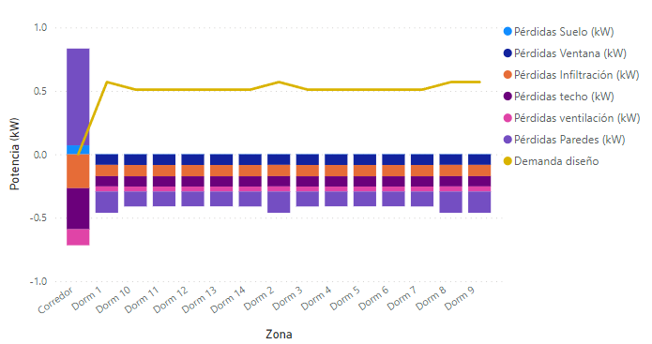

Figura Diagrama de ganancias y pérdidas de energía en el módulo

Figura . Habitaciones con mayores pérdidas energéticas

A continuación, se muestra el resultado del cálculo de la demanda térmica de forma transitoria. Se observa que existe una demanda de calefacción y también de refrigeración. Asimismo, los meses de mayor demanda son de mayo a setiembre. Meses en que la temperatura exterior promedio es la más baja. El valor de demanda de calefacción mensual llega a los 2000 kWh pico.

Se realizó la simulación del comportamiento del módulo incluyendo ganancias solares, y de personas. Según el gráfico, se observa que se tiene una gran incidencia solar a través de las ventanas, suficiente para cubrir la demanda térmica para los meses de enero, y diciembre. Asimismo, las pérdidas por infiltración son las más significativas. A pesar de ello, esta gráfica aún no nos da el detalle del comportamiento horario, y en qué momento del día es necesaria la calefacción, y/o refrigeración respectivamente.

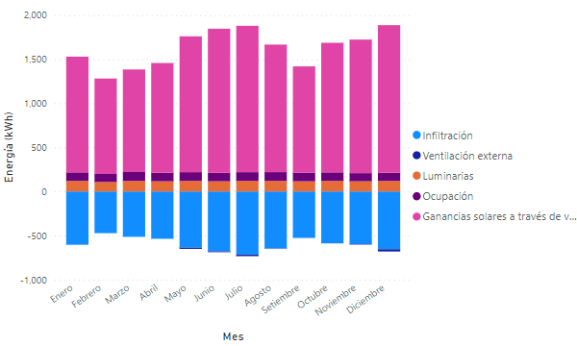

La siguiente gráfica muestra una relación entre la demanda térmica, y la temperatura exterior. Se observa que a menor la temperatura exterior, la demanda de energía de calefacción es mucho mayor. Esto se ve reflejado para los meses más fríos que serían entre mayo y setiembre.

Se hizo un análisis horario para entender el balance de energía del sistema. Uno de los parámetros de interés fue la necesidad de refrigeración. Se analizó un día de diciembre, en el que se observa que la temperatura al interior de la vivienda llega casi a los 30 °C. Temperatura muy por encima del rango esperado. Se observa que la temperatura al exterior es alta, así como las ganancias solares en previas horas, llegándose a una potencia de 500W. Por otro lado, no se observa pérdidas por ventilación, lo que indica que en ese horario, se podrían abrir las ventanas para mejorar la sensación térmica al interior. La carga de personas, sólo se ve en el horario de noche. Sin embargo, estas habitaciones son usadas todo el día, por lo que se debe hacer una revisión de los horarios insertados en DesignBuilder.

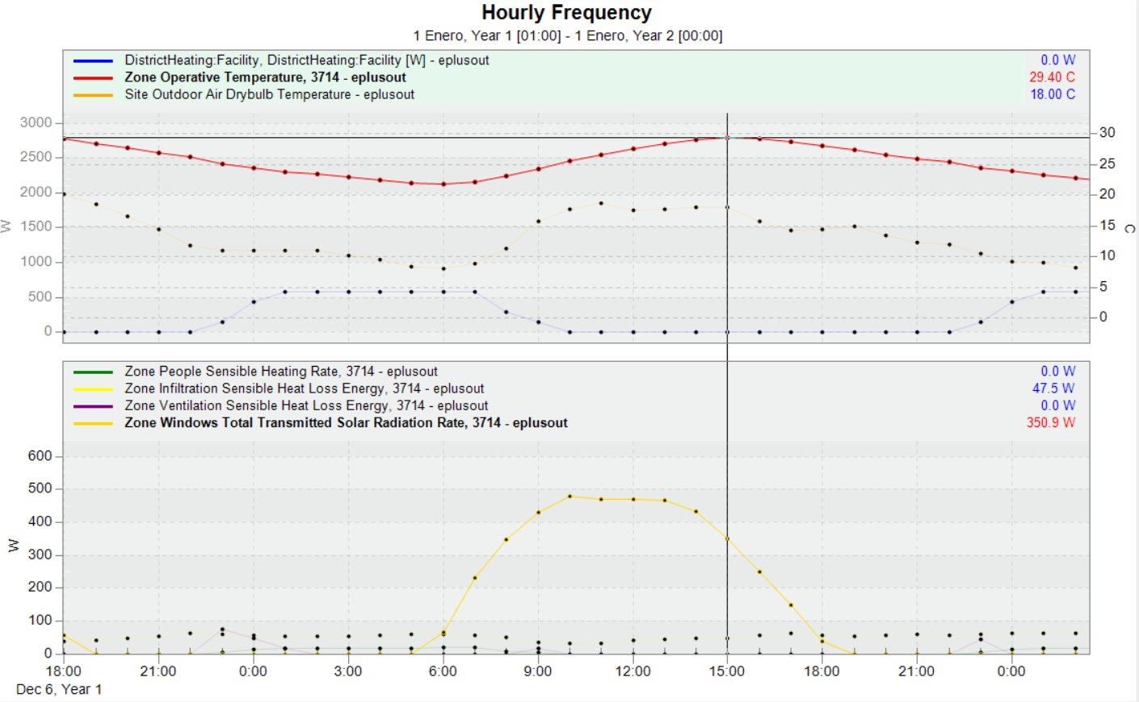

Una vez calculada la demanda térmica de calefacción, se procedió a calcular la demanda térmica mensual de agua caliente sanitaria para un total de 28 personas, teniendo en cuenta que el consumo de agua caliente sanitaria es de 28 l/persona.día [3]. Para ello se usó el balance de energía que se muestra en la ecuación 1. Esta depende de la temperatura de agua de red. El valor total de energía anual a cubrir de agua caliente sanitaria fue de 57 mil MJ. En la tabla 3 se muestra el detalle por mes. La temperatura de agua de red se obtuvo de la ciudad de La Coruña de España, al no tener ese detalle en algún documento técnico del Perú [4].

(1)

Donde:

•: Carga calorífica mensual de calentamiento de agua (MJ/mes).

•: Calor específico del líquido calo-conductor en el proceso de intercambio de calor. En caso de agua su valor es de 4187 (J /kg°C).

• C: Consumo diario de agua (l / día) [litros por dia].

• N: Número de días del mes.

• : Temperatura del agua caliente de acumulación (°C).

• : Temperatura del agua de red (°C)

Tabla Demanda de agua caliente sanitaria mensualmente

|  |  |  |  |
| --- | --- | --- | --- |
| **Mes** | **Número de días por mes** | **Temperatura de agua de red** | **ACS** |
| **[dias]** | **tred[°C]** | **Q_a [MJ]** |
| Enero | 31 | 13 | 4830.5875 |
| Febrero | 28 | 10 | 4358.5156 |
| Marzo | 31 | 10 | 4828.5522 |
| Abril | 30 | 11 | 4692.4881 |
| Mayo | 31 | 12 | 4948.6300 |
| Junio | 30 | 13 | 4889.4446 |
| Julio | 31 | 14 | 5095.1657 |
| Agosto | 31 | 16 | 4990.3520 |
| Setiembre | 30 | 16 | 4718.0925 |
| Octubre | 31 | 15 | 4761.3901 |
| Noviembre | 30 | 14 | 4601.8882 |
| Diciembre | 31 | 12 | 4758.3373 |

## **Viabilidad técnica**

Para estimar la viabilidad técnica de implementar el sistema de calefacción solar se analizaron dos indicadores: 1) el factor de cobertura solar, 2) el rendimiento energético de los colectores. Según el CTE-HE4, el factor de cobertura solar debe ser mayor al 60% para que sea técnicamente viable, así como el rendimiento de los colectores debe ser mayor a 30%. El método f-chart es uno de los métodos más comúnmente usados para analizar el desempeño del sistema solar a lo largo del año de forma mensual.

El procedimiento de cálculo de F-Chart se define de la siguiente forma:

1. Para cada mes del año se determinan los parámetros adimensionales X e Y que son representativos, respectivamente, de las pérdidas y las ganancias de la instalación.

Donde:

: área de colector (m2)

= factor de eficiencia de intercambiador de calor

: número total de segundos en un mes

: temperatura ambiental promedio mensual (°C)

L: Demanda total de calefacción y agua caliente mensual (J)

: radiación incidente mensual promedio en el colector (J/)

N: número de días en un mes

: producto de la transmitancia-absorbancia promedio mensual

Los valores adimensionales calculados dependen de varios factores, incluyendo la radiación incidente mensual promedio en el colector. La radiación solar usada fue la global incidente sobre una superficie horizontal (GHI), para lo cual se usó la base de datos NSRDB [2]. Se utilizó factores de corrección del ángulo de incidencia respecto a la inclinación del panel solar (ver figura 5) para tener un correcto modelamiento de la energía incidente en el panel.

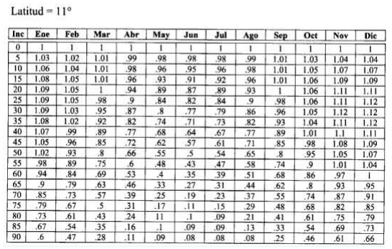



Figura

La tabla que se muestra a continuación se construyó en base a las características técnicas del colector solar, que incluyen los coeficientes de factor de eficiencia de intercambiador de calor, y el producto de la transmitancia-absorbancia promedio mensual

Tabla . Coeficientes característicos del colector solar

|  |  |  |
| --- | --- | --- |
| **Descripción** | | **Valor** |
| Eficiencia óptica del colector |  | 0.794 |
| Modificador ángulo incidencia |  | 0.94 |
| Factor de corrección del conjunto intercambiador |  | 0.95 |
|  |  | 0.70224 |
| Coeficiente global de pérdidas (W/m2.K) |  | 3.863 |
|  |  | 3.8817 |



Figura . Curva de rendimiento de ficha técnica de colector solar plano Solar 7000 TF

Con los valores de X e Y se determina, para cada mes del año, el factor fi (fracción solar del mes en estudio con fi ≤ 1)

1. El aporte solar (AS) para cada mes se determina mediante la expresión:
2. Realizando la misma operación para todos los 12 meses, se obtendrá la fracción solar media anual f a partir de la expresión:
3. Finalmente, se calcula la eficiencia térmica del colector solar

Según la IDEA, una instalación solar debe requerir como mínimo el 60 % de fracción solar para que sea factible (Guía ASIT de la Energía Solar Térmica, 2010), así como no puede superar más del 100% de fracción solar más de tres meses.  Asimismo, la relación entre el volumen del acumulador y el área del colector debe estar entre 50 y 180. Asimismo, el rendimiento anual del captador debe ser mayor al 20%. Según los cálculos realizados el factor solar para el sistema de análisis resultó del 64%, y el tuvo un rendimiento de 54%. El detalle por cada mes de los coeficientes dimensionales X, e Y se muestran en la figura 6.

Figura Hoja de cálculo del f value y el rendimiento del colector solar

## **Análisis económico**

En el análisis económico se definieron tres indicadores: 1) TIR, 2) VAN, 3) kWh por USD invertido.

Se hizo un cálculo del costo actual del sistema para un sistema que no contaba con la parte solar. Se tomó como costo de electricidad 0.7282 s/. / kWh. Se tiene un costo total anual para ACS y calefacción de dieciséis mil soles.

|  |  |  |  |
| --- | --- | --- | --- |
| **Mes** | **Calefacción** | **ACS** | **Costo** |
| **[kWh]** | **[kWh]** | **[soles]** |
| Enero | 0 | 1339.21144 | 1339.21144 |
| Febrero | 0 | 1208.33625 | 1208.33625 |
| Marzo | 0 | 1338.6472 | 1338.6472 |
| Abril | 0 | 1300.92537 | 1300.92537 |
| Mayo | 7.941052 | 1371.93706 | 1379.87811 |
| Junio | 65.39029 | 1355.52875 | 1420.91904 |
| Julio | 61.98888 | 1412.56197 | 1474.55085 |
| Agosto | 14.70626 | 1383.50387 | 1398.21013 |
| Setiembre | 0 | 1308.02381 | 1308.02381 |
| Octubre | 0 | 1320.02745 | 1320.02745 |
| Noviembre | 0 | 1275.80782 | 1275.80782 |
| Diciembre | 0 | 1319.1811 | 1319.1811 |
| **TOTAL** | | | 16083.7186 |

Una vez calculada la línea base de costos del sistema de calefacción y ACS se analizó cuántos iban a ser los ahorros, ahora que se implementaría un sistema solar. Se usó la ecuación 3 para realizar el cálculo. Así como los datos de costos de la tabla 5.

Tabla . Tabla de costos usados para el cálculo del ahorro

|  |  |  |
| --- | --- | --- |
| Costo electricidad | S/. /kWh | 0.7282 |
| Costo de colectores solares instalados | S/. /m2 | 320 |
| Costos adicionales (intercambiador de calor, bombas, piping) | S/. | 2000 |
| Costo almacenamiento agua | s/. /kg | 0.72 |
| Fracción anual de inversión | % | 12% |

Donde:

: costo de electricidad (SOL/ kWh)

f: fracción solar

L: Demanda de energía

i: carga anual de la inversión

: costo de colectores solares instalados por metro cuadrado

: costo de tanque de agua aislado por kilo de agua

: costos adicionales relacionados al intercambiador de calor, bombas, y piping.

Figura . Variación de los ahorros para diversos tamaños de colectores solares

Asimismo, se hizo el cálculo del TIR y el VAN para estimar la rentabilidad del proyecto. Para ello, se tomaron los datos de costos que se muestra en la tabla X y la ecuación 2. El valor de flujo de caja o de beneficios por la inversión en cada periodo resultó de los ahorros obtenidos de tener un sistema solar, calculados previamente.

Tabla . Datos para el cálculo del TIR y VAN

|  |  |
| --- | --- |
| **Datos** | **Valores** |
| Número de periodos | 5 |
| Tipo de periodo | anual |
| Tasa de descuento (i) | 10% |

(2)

: Inversión inicial

: Flujo de caja o de beneficios generados por la inversión en cada periodo

N: Número total de periodos

n = año en el que se van obteniendo los beneficios de cada periodo

r = TIR

La figura 8 muestra la variación del VAN para diversas tasas de interés. Se observa que el VAN es de forma positiva hasta un 24% de TIR. Esto nos indica que es un proyecto viable para las características de diseño presentadas.

Figura Variación del VAN para diversas tasas de interés

kWh/USD invertido

kW

## **Análisis ambiental**

Para el análisis ambiental se define la producción de CO2 eq por kWh con una ratio de 0.41.

Figura . Producción de CO2 (kg) por número de colectores

# **Conclusiones**

* Se realizó un análisis técnico económico para evaluar la viabilidad de implementar un sistema de calefacción y agua caliente sanitaria en el campamento Tuctu cubriendo cierta parte de esa demanda con la energía solar. Este análisis indicó que este proyecto es viable técnica y económicamente en base a los indicadores técnicos de fracción solar y rendimiento, y económicos como TIR y VAN. El sistema cubre una fracción solar de 64% y tiene un rendimiento de colectores de 38%. Tiene un VAN de 1500, y un TIR de 24%.
* La demanda térmica calculada fue de bajo valor. La potencia de diseño por habitación fue de 500W, con un flujo de calor de área de 40 W/m2. Asimismo, la demanda térmica mensual llegó a un máximo de 2000 kWh. La razón de una demanda térmica tan baja es el nivel de aislamiento de la vivienda.

# **Anexos**

**Empresas mineras con proyectos de energía renovable**

**Norma EM 110**

